2014
YAYA商业路由器平台
(软件总体设计)

2016
郑大军

2014/10/8

目录
1 概述 5
2 软件模块 6
2.1 YOS: 6
2.2 DSM: 6
2.3 USM: 7
2.4 PORTAL: 7
2.5 QOS: 8
2.6 WEBUI: 8
2.7 LOG: 8
2.8 DPI: 8
2.9 NSM: 8
3 主要流程: 9
3.1 Portal流程 9
3.2 APP登记流程 10
3.3 设备状态报告及升级流程 11
3.4 设备状态报告及建立VPN流程. 12
3.5 设备状态报告及网络探测流程. 13
3.6 设备状态报告及升级插件流程. 14
3.7 日志上传流程. 15

历史：

版本 | 日期 | 内容 | 作者
V0.1 | 2016-3-5 | 初始文档 | 郑大军

文档编号说明:
YAYA平台的文档采用<产品编号>-<子系统名>-<模块缩略语>-<文档类型编号>的格式.

子系统包括如下方面:
SW 软件子系统
HW 硬件子系统
ID 工业设计子系统
PS 生产子系统
TS 测试子系统

文档类型包括如下定义:
- 总体设计或概要设计
- 接口设计
- 详细设计
- 测试用例设计
- 原理图
- Pcb图
- 结构图
- Bom表
- 生产测试脚本

缩略语：

YAYA YAYA智能路由器软件平台
OpenWrt OpenWrt开源平台
YOS Yaya OS
DSM (Device Monitor And Management Module)设备监控和管理模块
CFM (Configure Management Module)配置管理
USM (User Status Management Module)用户状态管理模块
PORTAL 推送模块
QOS 服务质量模块
ADVERT 广告植入模块
WEBUI Web UI
LOG 模块
DPI 报文内容深度分析模块
NSM (Net Sniffer Module)拨测

概述
Yaya商业路由器软件平台, 是一个基于Openwrt的软件平台. 它在Openwrt的基础上,封装了一套自己的YOS系统, 可以在此之上方便的开发出支持众多商业推广策略的路由器.
Yaya平台从第到上层分为硬件驱动层, Openwrt系统层, YOS层, Service层和UI层. 如下图所示.

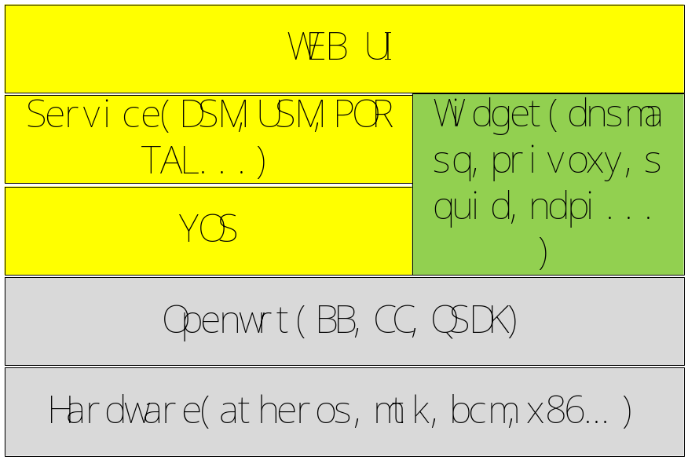

各层的功能如下:
- 硬件驱动层(Hardware): 该层针对不同的硬件板卡和外围设备(比如Atheros,MTK,X86等等).
- Openwrt系统层: 该层为Openwrt的各官方版本, 比如14.07,15.07以及它的变种QSDK.
- Widget: 该层是Yaya平台使用到的openwrt各插件, 比如dnsmasq, privoxy,squid等等.
- YOS: 是Yaya封装的一套进程间调度机制,供用户开发服务模块使用.
- 服务层(Service): 是基于YOS开发出的各功能模块,比如DSM,USM等等.
- UI层: 是Service和Widget开放给用户的配置页面和状态显示页面.通过这些页面,可以方便的配置Service和Widget的参数. 目前UI是WebUI, 将来还需要支持Phone UI.

软件模块

YOS:
该模块的作用是在openwrt的基础上, 封装一层进程之间的调度框架. 具体的功能包括进程间同步,异步调用机制, 事件通知机制, 时钟调度机制, 归一悬挂点机制, 调试信息记录和导出机制, 单元测试机制等等.
通过这些机制, 形成一套框架. 通过该框架, 开发者可以方便的创建可与其它进程交互的任务.

DSM:
该模块的作用是管理设备,报告设备的状态等等. 具体包括如下功能:
- 周期性的向后台报告心跳, 心跳的频率和服务器的url可以通过配置文件配置.
- 周期性的向后台报告设备状态, 报告频率和服务器的url可以通过配置文件配置. 报告的内容包括cpu,mem, flash的使用率, 每个用户的收发数据量, 每个无线用户连接的时长, 每个用户的信号质量, 设备当前的版本号等等.
- 接收心跳回应报文中的配置升级信息.
- 从后台配置服务器获取新配置内容. 然后升级配置或者固件.
- 从心跳返回报文中获取VPN通道参数, 然后打开VPN通道, 使维护人员可以远程登录设备,进行诊断
- 从心跳返回报文中获取其它事件(比如网络评测事件,内容升级事件等),广播给其它进程.

USM:
该模块的信息是记录和管理用户的信息. 具体内容如下:
- 提供cgi, 让用户的app通过cgi报告参数.
- 记录用户的mac, 帐号信息.
- 记录同一个帐号打开的不同终端的信息.
- 记录用户使用网络的超时信息.
- 记录用户的权限.
- 记录用户的级别.
- 踢除有线,无线上老化的用户.
- 为QOS, PORTAL, ADVERT, DPI等模块提供用户数据支撑, 和用户状态变更的事件通知.

PORTAL:
该模块的作用是向用户推送portal页面. 具体的功能如下:
- 没有安装app或打开app的手机, 通过浏览器访问外网时, 被展示portal页面,提示下载和打开app.
- 用户打开app后, 如果没有欠费, 可以直接上网.
- 用户打开app后, 如果欠费, 无法上网. 打开浏览器时, 被展示portal页面, 提示欠费.
- 不同级别的用户都可以设置网站白名单和黑名单.白名单可让用户直接访问, 黑名单中的网站禁止用户访问.
- 用户处于缴费流程时,可以暂时打开网络.
- 提供cgi接口,可让用户打开暂时网络和关闭暂时网络.

QOS:
该模块的作用是为不同用户设置无线和WAN侧的带宽. 防止某些用户抢占过多的带宽资源.

WEBUI:
该模块的作用是简化设备的UI管理页面, 让用户只能配置ssid, 无线密码等少部分参数. 让安装人员可以配置加密过的pppoe帐号.

LOG:
该模块提供统一的日志记录接口,用于记录用户的行为日志. 该模块还负责将行为日志和系统日志上传给后台. 具体功能如下:
- 为其它进程提供同一的用户行为记录接口.
- 将记录周期性的保存到内存的日志文件中.
- 将所有日志文件(包括lighttp,dnsmasq等等)周期性的压缩上传.
- 如果日志文件的大小超过限制,直接压缩上传.
- 如果上传失败, 日志临时存储在flash中.
- 如果flash中的日志文件大小超过限制,则清除旧的日志文件.
- 网络通常后, 需将flash中临时保存的日志上传.
- 所有成功上传得日志,在本地删除.

DPI:
深度包解析. 功能待讨论.

NSM:
网络探测模块. 可以探测WAN侧以及WLAN侧的网络连接状况. 具体包括如下内容:
1. 周期性的检查到sina,baidu,qq,taobao等各大网站的延迟和带宽情况.
2. 可根据后台命令, 检查访问指定网站的延时和带宽情况.
3. 可通知APP检查自己的网络连接质量.
4. 可生成报告,通过日志模块上传给后台.

主要流程:

Portal流程
本流程用于未打开APP的手机, 连接路由器后, 浏览器中显示Portal页面. 页面中提示手机或PC下载APP,并打开APP才能上网.

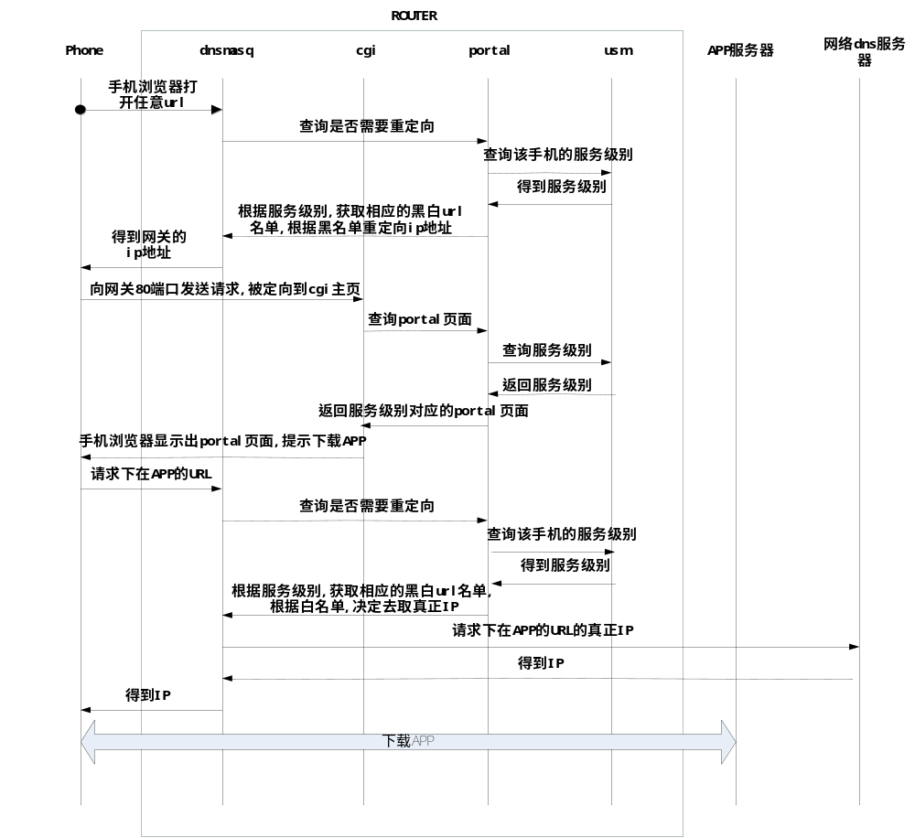

APP登记流程
本流程用于用户打开APP后连接AP的过程, 或者连接AP后再打开APP的过程.
APP一旦发现自己连接AP, 就要向AP报告自己的服务级别.
当用户未打开APP就连接AP时, 手机的服务级别为缺省的unknow, APP完成与后台的认证后, 会产生一个新的服务级别,比如member, vip等等. 这些服务级别以及服务超时时间(比如允许上网的时间)报告给USM模块. 当该时间到达的时候,如果用户门没有续租时间,则用户的服务级别会下降. 比如从vip下降到member.
当用户的手机从wifi断开的时候, 该手机对应的服务级别被注销.

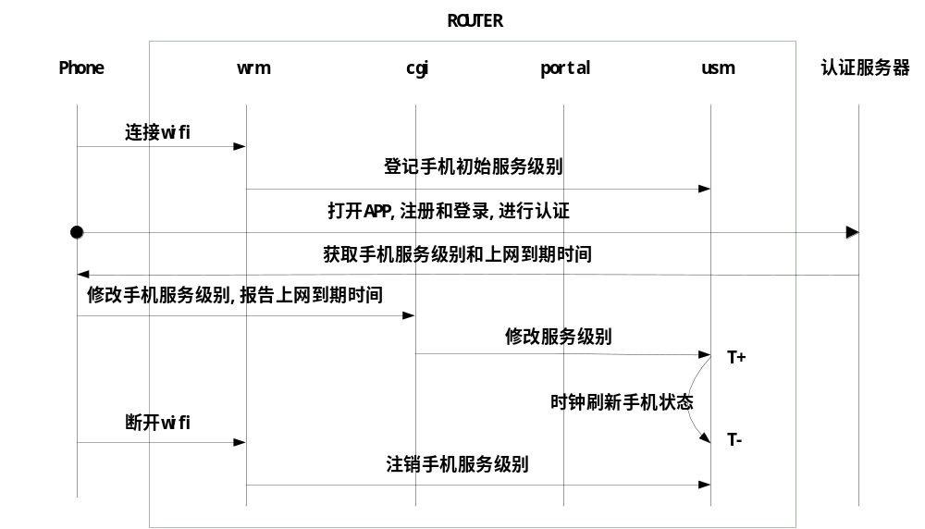

设备状态报告及升级流程
AP的DSM模块周期性的向后台的设备状态监控服务器报告自身的状态, 这里面包括了AP的CPU,MEM,FLASH的占用情况; 扫描到的手机的mac地址; 连接的手机的流量信息等.
周期缺省为1分钟一次, 后台可根据压力情况命令AP调整上报周期.
状态监控服务器从配置管理服务器查询该设备是否有升级信息, 然后在报告的回应报文中将这些信息回复给DSM模块.
DSM模块发现有修改配置或新固件信息,则从配置管理服务器下载新配置文件或新固件完成升级.
固件升级后, 设备会重新启动. 而修改配置则尽量保证设备不重新启动.

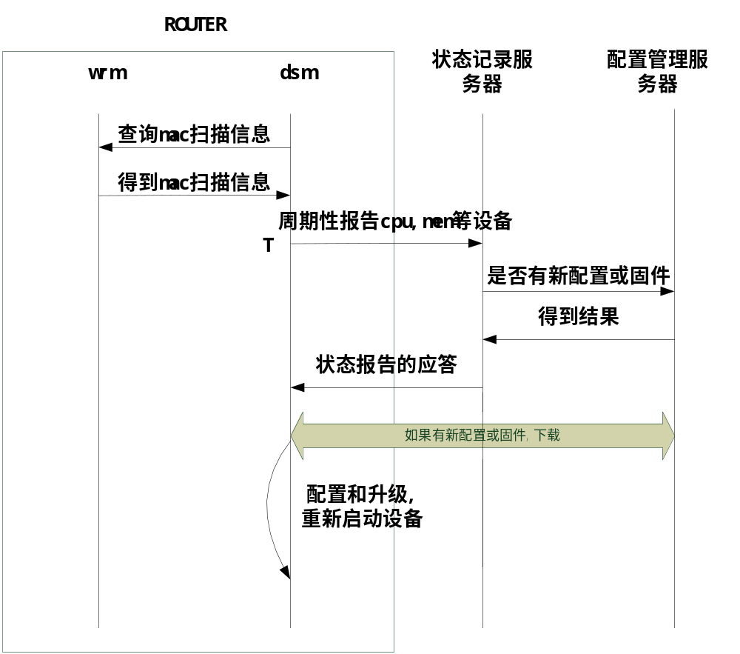

设备状态报告及建立VPN流程.
建立VPN流程和升级流程一样,都是通过心跳过程触发. 设备状态记录服务器在回应报文之前, 要查询是否有远程监控请求并把查询结果返回给AP. 如果有远程监控请求, 需要向AP报告远程控制服务器的url, vpn服务器的ip地址以及用户名和密码. AP接收到这些信息后,与VPN服务器建立vpn连接.
通过VPN通道, 开发人员可以通过ssh登录AP; 用户手机的应用可以远程控制家里的AP等等.

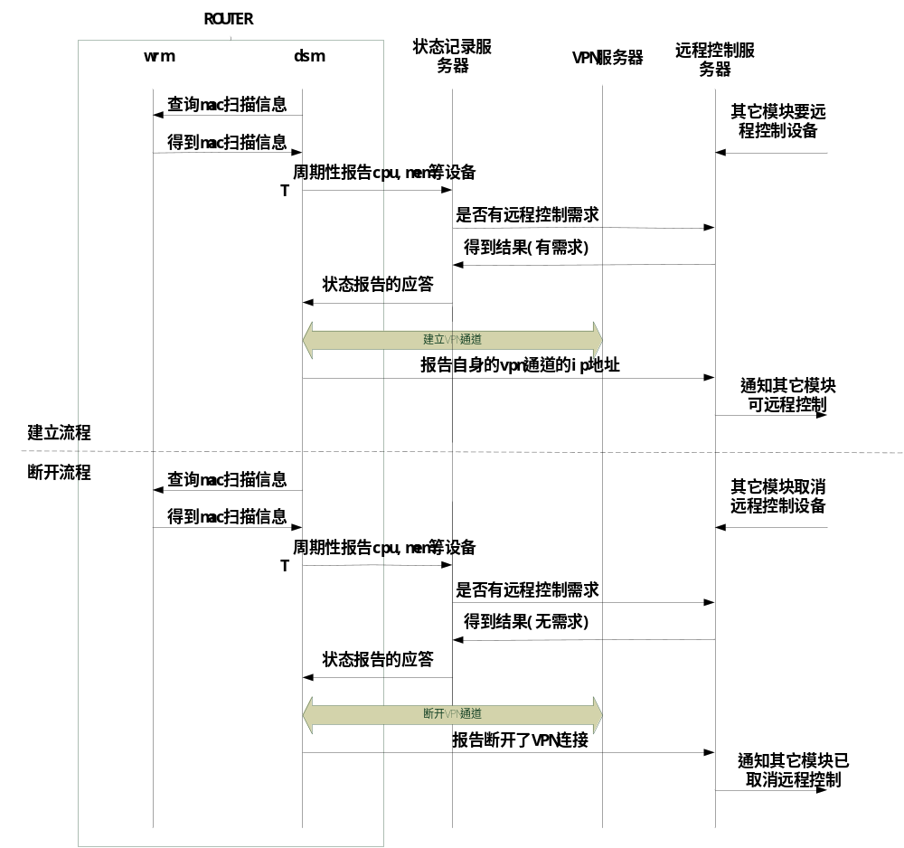

设备状态报告及网络探测流程.
建立VPN流程和升级流程一样,都是通过心跳过程触发. 设备状态记录服务器在回应报文之前, 要查询网络诊断服务器, 看看是否有临时诊断配置.如果有则发送给AP.
AP收到相应配置后, 将参数发送给NSM模块. 该模块开始诊断并收集诊断结果, 然后上报给诊断服务器.

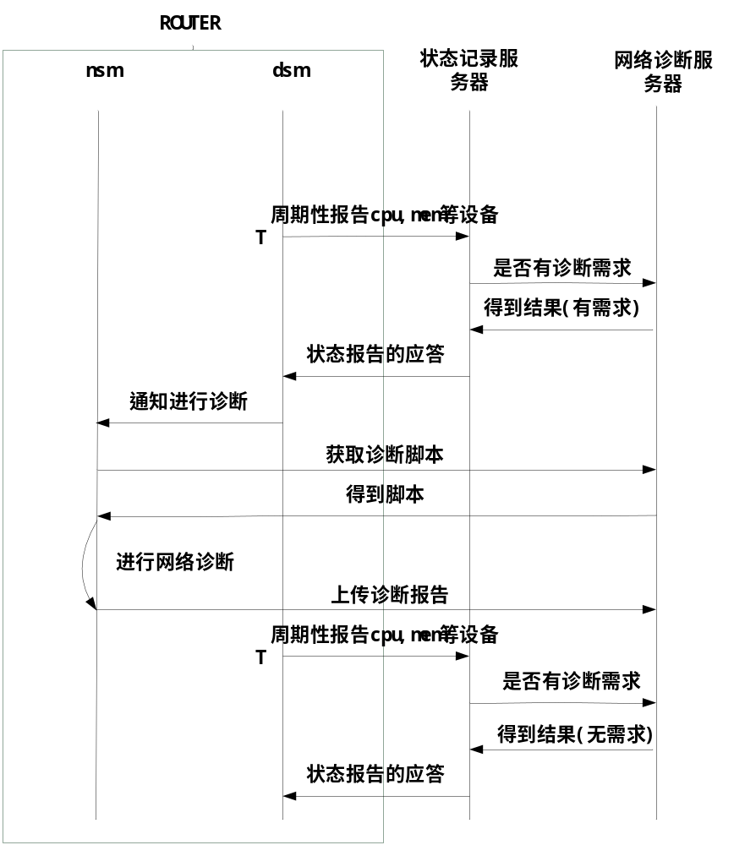

设备状态报告及升级插件流程.
AP每次开机后, 要向插件管理服务器同步已安装插件的列表信息(防止AP重刷固件或恢复出厂设置带来的信息不同步). 插件管理服务器收到该同步消息后, 知道要为该AP更新哪些插件.
设备向状态记录服务器发送周期性的心跳. 设备状态记录服务器在回应报文之前, 要查询插件管理服务器, 看看是否有新插件可以提供给AP.
DSM发现有插件要更新,或者有新插件后, 从插件管理服务器获取新插件列表, 然后下载插件, 安装插件.
所有插件更新或下载后,将新的插件列表信息同步给插件管理服务器.

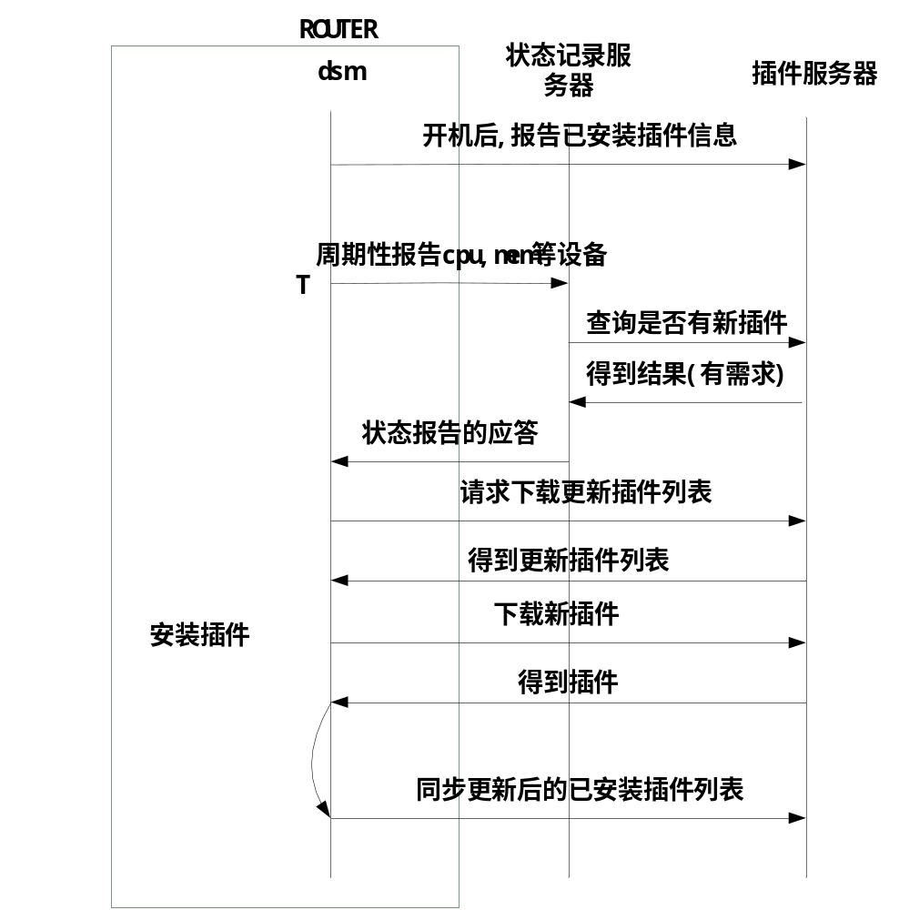

日志上传流程.
各模块产生的日志,保存在内存文件系统的/tmp/logs目录下. 日志不直接存在flash中的原因是flash容量不够大,和减少flash的读写次数.

内存文件系统中的内容在掉电后会消失, 因此保存的日志应及时上传给后台的日志服务器. 暂定的上传频率为10分钟. 传输的是/tmp/logs下所有文件压缩在一起的压缩文件.
如果/tmp/logs 目录的内容增长过快, 超过了门限(缺省10M),日志则立即上传给日志服务器.
上传后的日志, 不再保存在AP本地.

